文档编号：
版本号：V1.0

日志分析概要设计说明书

拟制人 |  | 日期
审核人 |  | 日期
批准人 |  | 日期

文件更改摘要：
日期 | 版本号 | 修订说明 | 修订人 | 审核人 | 批准人
2015-01-07 |  | 建立 | 隆科
目录

1.1. 编写目的 4
1.2. 背景 4
1.3. 术语 4
1.4. 预期读者与阅读建议 4
1.5. 参考资料 4
2.1. 设计目标 4
2.2. 运行环境 4
2.3. 平台架构 4
2.4. 总体设计思路和处理流程 5
2.5. 模块结构设计 6
2.6.功能模块 7
4.1. Hbase数据结构定义 8
4.2. MySQL表设计 8

引言
  - 编写目的
无
  - 背景
无
  - 术语
无。
  - 预期读者与阅读建议

  - 参考资料
无

总体设计
  - 设计目标
随着上线项目，用户越来越多，项目产生的数据也越来越大，包括结构化、半结构化、非结构化。我们急需要对海量数据进行挖掘分析的日志系统。
  - 运行环境
- Hadoop集群
- 日志平台
  - 平台架构
根据分层设计思想，按照数据流向，将系统分为数据源层，数据存储层，数据计算层，应用层。通过各个功能组件对外暴露接口实现相应服务。
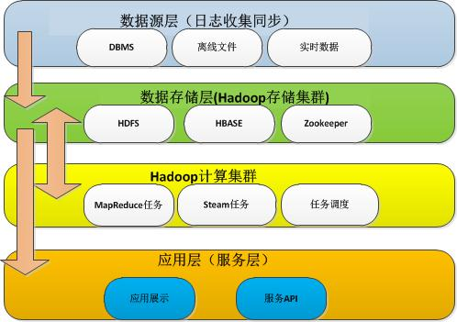

  - 总体设计思路和处理流程

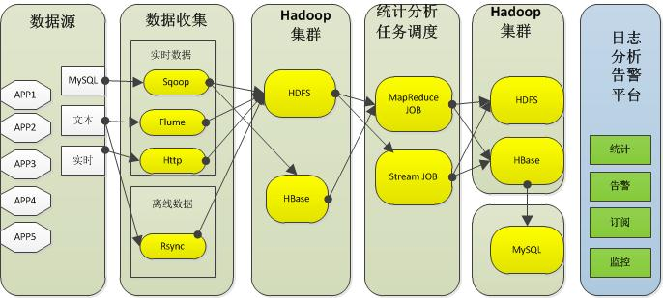

2.4.1数据来源及收集
1、结构化数据，由Sqoop收集
2、半结构化数据和非结构化文本数据，由Flume或者离线脚本同步收集
3、实时性要求高的实时数据，由Flume或者HTTP收集

Rsync：对离线文件进行定时脚本
Sqoop：主要是从关系数据库导入数据到Hadoop，并可直接导入到HFDS或Hive.
Flume：直接将流数据或日志数据导入HDFS。
HTTP：分别通过服务接口直接将数据HDFS或者HBASE

2.4.2数据存储
HDFS文件系统，采用一个NameNode多个DataNode组成。
数据块（block）：由多个block进行存储，默认为64MB。每一个block会在多个datanode上存储多份副本，默认是3份。
namenode：负责管理文件目录、文件和block的对应关系以及block和datanode的对应关系。
datanode：datanode就负责存储。
HBase：基于HDFS的Key/Value分布式数据库

2.4.3数据计算

2.4.4任务调度

  - 模块结构设计
一、 收集文件，存入HDFS
1、project的ngnix日志

定义输出格式:
log_format main '$remote_addr - $remote_user [$time_local] "$request" '

'$status $body_bytes_sent $request_time "$http_referer" '

'"$http_x_forwarded_for" "$http_user_agent"';

定义文件命名格式：project_access_时间.log

二、 MapReduce JOB分析文件，入库Hbase

1、nginx日志
Map:
app_时间#请求 请求状态#请求IP#请求时间
Reduce:
小时/天结果
app_2014122601#请求url 请求次数#请求成功次数#去重IP数#最大请求时间#平均请求时间

2.6.功能模块

2.6.1 日志统计模块
一、nginx日志request统计
1、按天/小时展示各个app的ngnix日志的PV统计
包括，PV,成功PV，IP数，最大请求时间，平均请求时间
2、对请求过去24小时按指标曲线趋势变化
二、tomcat日志异常统计
统计日志的Exception，出现次数，最后出现时间

2.6.2 日志告警模块
一、PV告警

1、天接口PV>指定数
2、天接口请求成功率,天RATE(接口成功率)<5%
3、恶意IP告警,天COUNT(PV)>1000000&&COUNT(IP)<5
4、某个请求最大请求时间>指定数

二、异常告警
1、实时收集日志异常信息，进行实时告警

三、告警配置
1、告警请求配置
Ngnix日志可能分析出来一些无关请求，我们可以配置一些重要请求接口进行监控告警
2、告警规则配置
配置需要告警的规则

2.6.3 数据订阅
一、告警订阅
以应用为单位，订阅一个或这个多个应用的告警信息，则以邮件或者短信PUSH到用户。离线告警以天为单位每天推送，实时告警实时推送。

接口设计

数据结构设计
  - Hbase数据结构定义
1、log_hour表和log_day表

RowKey:APP_时间，满足按照app,时间段查询
ColumnFamily：请求统计，异常统计

请求的Column：请求为列名，请求总量#请求成功数#去重IP数#最大请求时间#平均请求时间的json数据。
异常的Column：异常为列表，出现次数

rowKey | log | exception
APP_20150101 | Request1:{json} | Exception:{json}
 | Request2:{json}
 | Request3:{json}
 | Request4:{json}

  - MySQL表设计
- 系统用户表
列名 | 数据类型 | 是否为空 | 约束关系 | 字段说明
id | int |  | 主键 | 用户ID
user_name | varchar(64) |  |  | 用户名
password | varchar(64) |  |  | 用户密码
real_name | varchar(64) |  |  | 真实名称
email | varchar(64) |  |  | 用户邮箱
tel | varchar(16) |  |  | 用户电话
create_time | datetime |  |  | 创建时间

- 项目表
列名 | 数据类型 | 是否为空 | 约束关系 | 描述
id | int |  | 主键 | 项目ID
app_name | varchar(64) |  |  | 项目名称
create_time | datetime |  |  | 创建时间
create_userid | int |  |  | 创建人
desc | varchar(512) |  |  | 项目描述

- 用户订阅APP表
列名 | 数据类型 | 是否为空 | 约束关系 | 描述
id | int |  | 主键 | ID
user_id | int |  |  | 用户ID
app_id | int |  |  | APPID

4、告警配置表

列名 | 数据类型 | 是否为空 | 约束关系 | 描述
id | int |  | 主键 | ID
name | varchar(64) |  |  | 告警名称
status | int |  |  | Enable/disenable
create_time | datetime
create_user | int

5、告警表
列名 | 数据类型 | 是否为空 | 约束关系 | 描述
id | int |  | 主键 | ID
alarm_content | varchar(512) |  |  | 告警内容
create_time | datetime |  |  | 告警产生时间
status | int |  |  | 告警状态
type | int |  |  | 告警类型
app_id | int |  |  | 所属项目
alarm_cfg_id | int |  |  | 告警配置

系统出错处理设计

系统部署（可选）

